2011友善建築評選 徵選說明會
- 主辦單位：內政部建築研究所
- 執行單位：財團法人台灣建築中心
- 協辦單位：內政部營建署、內政部社會司、
中華民國建築開發商業同業公會全國聯合會、永慶慈善基金會
- 說明會目的：
為鼓勵民間自發性追求優質無障礙環境，內政部建築研究所於100年度辦理「友善建築」評選，範圍以台灣本島之「集合住宅」及「餐廳」為對象，期透過諮詢及宣導方式，鼓勵業者志願報名參加，期結合強制性之法令規定及鼓勵性作法，雙管齊下，推動建置安全、便利、友善的居住環境。
有鑑於此，承辦單位遂將於台北、台中、高雄三區各辦理一場「2011友善建築評選 徵選說明會」，會中除宣導全人無礙環境外，亦將說明「2011友善建築評選」之評選基準，報名參加說明會者同時將提供每場次30案免費諮詢服務，以助業者了解評審標準後報名參加，說明會中並透過問卷及現場報名服務，以有效的協助推動評選活動。
- 參加對象：
臺灣本島之「餐廳」、已領有或即將領取使用執照之「集合住宅」，及有興趣的一般民眾及業者皆可報名參加。(報名參加者將贈予精美小禮品)
- 日期：
場次 | 北部場 | 南部場 | 中部場
活動日期 | 6月3日(五) | 6月10日(五) | 6月13日(一)
報名截止 | 5月27日(五) | 6月1日(三) | 6月8日(三)
報名限額 | 120人 | 80人 | 80人
地點 | 大坪林聯合開發大樓15樓  國際會議廳 (新北市新店區北新路三段200號15樓) | 高雄市政府社會局  婦女館演講廳  (高雄市三民區九如一路777號) | 臺中市政府勞工服務中心  三樓中型教室  (臺中市仁和路362之1號3樓)
- 報名方式：(確認電話02-86676398分機112鄭小姐)
- 本活動提供現場報名、傳真報名以及網路報名。
- 傳真報名：請填寫報名表後傳真至02-86676397應用推廣部鄭小姐收
- 網路報名：報名網址為http://www.cabc.org.tw/ClassWeb/。亦可利用台灣建築中心網站（http://www.tabc.org.tw/）上方【研討會】進行線上報名作業。
- 報名確認，請至台灣建築中心首頁上方＂報名查詢＂。
- 研討證明：
- 發給出席證明乙紙。(有提供建築師及公務員終身學習時數認證)

- 議程規劃：(主辦單位有適當調整的權利)
節次 | 時間 |  | 議題 | 講師
 | 13:30~14:00 | 30 | 報到
 | 14:00~14:10 | 10 | 開場
一 | 14:10~15:00 | 50 | 建置關懷全人的生活環境 | 內政部建研所長官  (確認中)
 | 15:00~15:10 | 10 | 休息
二 | 15:10~16:00 | 50 | 2011友善建築評選程序、評選基準及案例探討 | 林敏哲老師  中國科技大學室內設計系
- 交通資訊：（敬請多加利用大眾交通工具）
- 北部場：大坪林聯合開發大樓15樓國際會議廳
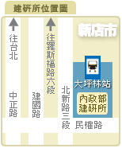
(新北市新店區北新路三段200號15樓)
自行開車 | 外縣市 | 北二高自安坑交流道下，往新店方向（中央路），至中正路左轉，再右轉民權路。
自行開車 | 台北市 | 自羅斯福路往新店方向，過景美橋接北新路三段。
公車資訊 | 252、290、290(副)、642、643、644、647、648、650、棕2、綠13（捷運大坪林站下車）
捷運資訊 | 淡水—新店，往新店方向，大坪林站下車（3號出口）

- 南部場：高雄市政府社會局婦女館演講廳
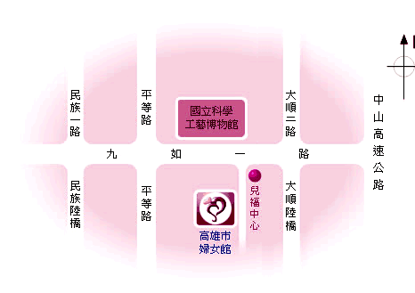
(高雄市三民區九如一路777號)
公車資訊 | 60路公車【鹽埕站－鳥松（澄清湖）】，至工博館站下車。  73路公車【建軍站－左營北站】，至工博館站下車。
捷運資訊 | - 搭高雄捷運至捷運R11(高雄車站)下車→在後火車站，轉搭紅28接駁公車，至工博館站下車。  - 搭高雄捷運至捷運R12(捷運後驛站)下車→轉搭紅28接駁公車，至工博館站下車。

- 中部場：臺中市政府勞工服務中心三樓中型教室
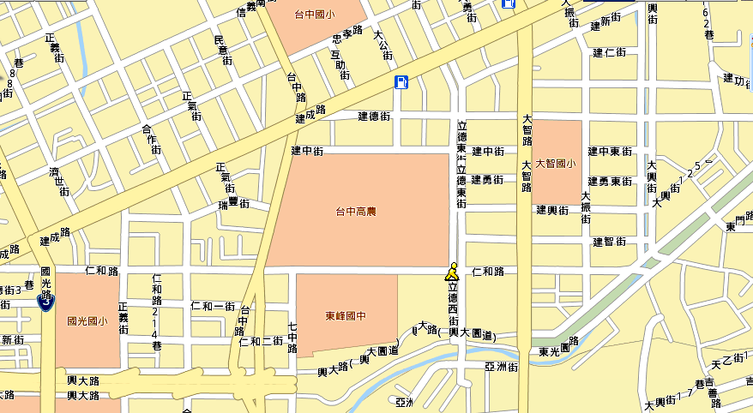
(臺中市仁和路362之1號3樓)(台中高農、東峰國中旁)

